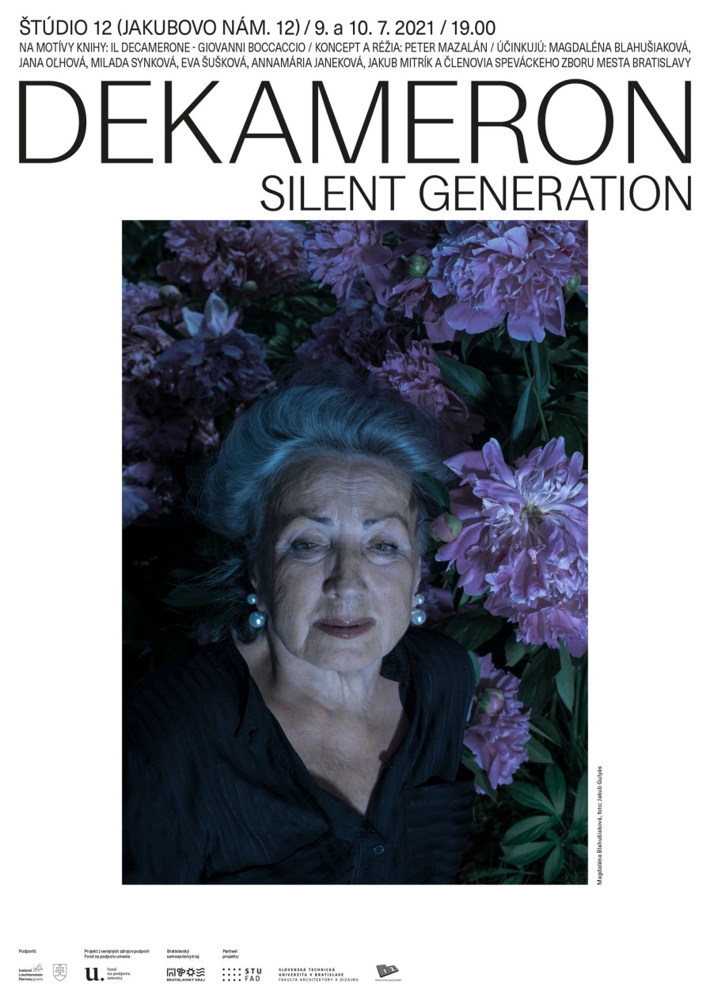

POZVÁNKA na koláž piatich medzigeneračných dialógov: DEKAMERON / Silent generation na motívy knihy – Giovanni Boccaccio Il Decamerone
Premiéra: 9. júla 2021 | 19.00 hod. / 1. repríza: 10. júla 2021 | 19.00 hod. | v Štúdiu 12, Jakubovo nám. 12 v Bratislave

|Bratislava, 9. – 10. júla 2021 |- Premiéra koláže piatich medzigeneračných dialógov DEKAMERON / Silent generation sa bude konať s účasťou sopranistky prof. Magdalény Blahušiakovej, ktorá tvorí ústredný motív vizuálnej identity inscenácie, a herečiek Jany Oľhovej a mladej Annamárie Janekovej. S dvojicou Oľhová – Janeková spolupracuje režisér Peter Mazalán opakovane, výsledkom čoho sú úspešné projekty uvedené na festivale Viva Musica v roku 2020.

„Tak ako po najväčšej radosti prichádza zvyčajne smútok, aj smútok končí sa veselím,
ktoré po ňom nasleduje.“
(Giovanni Boccaccio: Dekameron)

DEKAMERON / Silent Generation analyzuje dôležitosť seniora v spoločnosti z viacerých perspektív; jeho pamäť, nadhľad a skúsenosť. Koncept inscenácie vznikol ešte pred pandémiou. Tá do výsledného tvaru priniesla nové významové vrstvy.

Niektoré vedecké výskumy venujúce sa skupinovému zborovému spevu z perspektívy mentálneho a fyzického zdravia uvádzajú, že spev a synchronizácia hlasu a dýchania sú prospešné okrem psychologického a sociálneho aspektu života aj pre telo. Skupinový spev môže mať aj terapeutickú hodnotu pre ľudí, u ktorých pretrvávajú dlhodobé zdravotné ťažkosti.

Peter Mazalán je umelec, ktorého diela majú takmer vždy interdisciplinárny presah. S jeho menom sa vo väčšine prípadov spája barytónový hlas, vizuálne umenie, performancia a koncert. Nerád sa uvádza ako režisér, vždy je šalamúnsky uvedený ako autor režijného konceptu, čo svedčí o jeho rešpekte voči všetkým druhom umenia a výkonným pozíciám v divadle. Okrem vyštudovaného spevu u Magdalény Blahušiakovej na VŠMU študoval aj scénografiu a kostýmovú tvorbu a absolvoval aj Fakultu architektúry STU v Bratislave. Aj v súčasnosti pôsobí ako pedagóg na akademickej pôde. Má za sebou mnoho úspešných projektov na Slovensku, ako aj v zahraničí. Najbližšie ho môžete vidieť aj ako performera v pripravovanom DEKAMERONE v Štúdiu 12.

Eva Šušková je slovenská sopranistka. V projekte DEKAMERON / Silent generation je zodpovedná za hudobnú réžiu a dramaturgiu, dirigovanie, pričom v ňom vystupuje aj ako speváčka. Podobne ako Mazalán absolvovala spev na VŠMU a predstavila sa aj v zahraničí, vrátane Opery SND. Za svoju tvorbu získala početné ocenenia, ako napríklad Cena Nadácie Tatra banky za umenie, ocenenie Radio_Head Awards, Cenu Frica Kafendu a mnohé ďalšie.

Miro Dacho je slovenský dramaturg a pedagóg. Jeho pôsobenie je spájané predovšetkým so Slovenským komorným divadlom v Martine, ale účinkuje pohostinne aj v mnohých iných divadlách a projektoch vrátane opakovanej spolupráce s Mazalánom.

Simona Vachálková je slovenská kostýmová výtvarníčka a pedagogička, ktorá pravidelne spolupracuje (a učí) vo dvojici práve s Mazalánom. Vyštudovala scénickú a kostýmovú tvorbu u slovenských divadelných velikánov Čorbu a Cillera.

Petra Fornayová je slovenská tanečnica, režisérka, choreografka, interpretka a publicistka. Venuje sa súčasnému tancu a tvorbe na pomedzí divadelných žánrov, avšak k projektu DEKAMERON bola prizvaná ako choreografka pri práci s hercami a zboristami.

Jakub Mitrík je slobodný umelec – hudobník, ktorý sa špecializuje na hru na klasickú gitaru, hru na teorbu, hru na luku a barokovú lutnu.

Koncept, réžia, hlas, scéna: Peter Mazalán
Hudobná réžia a dramaturgia, dirigovanie, spev: Eva Šušková
Dramaturgická spolupráca: Miro Dacho
Teorba, elektrická gitara: Jakub Mitrík
Kostýmová spolupráca: Simona Vachálková
Pohybová spolupráca: Petra Fornayová
Účinkujú: Magdaléna Blahušiaková, Jana Oľhová, Milada Synková, Eva Šušková, Annamária Janeková, Jakub Mitrík a členovia Speváckeho zboru mesta Bratislavy
Foto vizuálu: Jakub Gulyás
Grafika: Matej Lacko

Projekt z verejných zdrojov podporil Fond na podporu umenia, BSK a Grant EHP a Nórska: projekt Empathy in Arts; EMIA. Partnermi projektu sú Fakulta architektúry a dizajnu STU a Divadelný ústav - Štúdio 12.

Inscenácia bude hereckou exhibíciou a hudobným koncertom podporeným aj členmi Speváckeho zboru mesta Bratislavy.
Viac informácií sa dozviete na webovej stránke Divadelného ústavu a Štúdia 12 (www.theatre.sk a www.studio12.sk)

---

V prípade ďalších doplňujúcich otázok je vám k dispozícii:
Ing. Jana Dugasová
PR Divadelného ústavu
Divadelný ústav, Jakubovo nám. 12, 813 57 Bratislava
Tel. +421 2 2048 7106
Mobil: +421 918 838 761
E-mail: jana.dugasova@theatre.sk

